**TRƯỜNG ĐẠI HỌC BÁCH KHOA HÀ NỘI**

**VIỆN ĐIỆN**

**=====***=====**



**BÁO CÁO ĐỒ ÁN I**

**Đề tài: Điều khiển bật tắt đèn trong phòng vệ sinh sử dụng cảm biến hồng ngoại và mở rộng điều khiển qua sóng RF**

**Sinh viên : Lưu Văn Lực -20132471**

**Phí Anh Tú -20134507**

**Giáo viên hướng dẫn: TS. Lê Minh Thùy**

**Hà Nội, 06/2016**

# LỜI NÓI ĐẦU

Nhà thông minh, các ứng dụng điện tử tự động, thông minh là đang xu hướng phát triển mới của công nghệ mới của thế giới. Các thiết bị tự động, thông minh được hiểu là các thiết bị sử dụng các loại tín hiệu tự nhiên, nhân tạo như ánh sáng, nhiệt độ, các loại sóng khác,... đi qua một hệ xử lí để đưa ra một chức năng cụ thể nào đó có thể là đơn giản hay phức tạp thông qua hệ thống chấp hành. Xu hướng này có những đặt trưng nổi bật như tiết kiệm tiêu hao năng lượng, tạo sự thoải mái và tiện nghi cho người sử dụng. Xu hướng công nghệ này cũng đang được du nhập vào Việt Nam trong thời gian gần đây bởi nhiều lợi ích về mặt kinh tế, sự tiện lợi cũng như những giá trị mà nó mang lại đối với sự thay đổi khí hậu toàn cầu.

Nhận thấy sự phát triển của các thiết bị điện tử tự động, thông minh tại Việt Nam, cùng với những kiến thức cơ bản đã được học về điện tử, vi xử lý, chúng em đã lựa chọn đề tài “Thiết kế thiết bị điều khiển bật tắt đèn tự động trong nhà vệ sinh bằng tín hiệu hồng ngoại và tín hiệu RF” cho học phần Đồ án 1 của mình.

Ở báo cáo cuối kì lần này, chúng em xin được trình bày tổng hợp tất cả những kiến thức đã học được qua quá trình làm đồ án, những gì đã làm được, những gì còn thiếu sót cũng như hướng phát triển tiếp theo của sản phẩm.

Nội dung báo cáo bao gồm:

1. Tìm hiểu các thiết bị trên thị trường

2. Tìm hiểu sơ đồ chức năng, cấu tạo và nguyên lý hoạt động

3. Sản phẩm hoàn thiện và hướng phát triển

Chúng em xin chân thành cảm ơn sự hướng dẫn tận tình của của cô giáo Lê Minh Thùy cùng các anh khóa trên chúng em thực hiện Đồ án 1 này.

|  |  |
| --- | --- |
|  | *Hà Nội, ngày 20 tháng 06 năm 2016*  *Nhóm sinh viên thực hiện*  Lưu Văn Lực  Phí Anh Tú |

**DANH MỤC HÌNH VẼ**

Hình 1 Bóng đèn cảm ứng LUXA 101-108 5

Hình 2 Cảm biến bật tắt đèn tự động gắn trần Kawa SS70 6

Hình 3 Đui đèn của thiết bị KN-LS9A 6

Hình 4 Cảm biến PIR 7

Hình 5 Nguyên lý lắp đặt và sự hoạt động của thiết bị 8

Hình 6 Nguyên lý hoạt động của cảm biến PIR 9

Hình 7 Bộ thu phát hồng ngoại trong mạch đếm sản phẩm trong công nghiệp 12

Hình 8 Ý tưởng mạch bật tắt đèn dùng cảm biến hồng ngoại 13

Hình 9 Thứ tự xung Led khi xác định người đi vào 14

Hình 10 Sơ đồ khối chức năng của thiết bị 15

Hình 11 Hình ảnh máy biến áp 16

Hình 12 Nguyên lý hoạt động của máy biến áp 17

Hình 13 Nguyên lý của cầu chình lưu 18

Hình 14 Dạng sóng điện xoay chiều khi đi qua cầu chình lưu 18

Hình 15 Linh kiện cầu chỉnh lưu KBP206 19

Hình 16 Linh kiện ổn áp LM7805 20

Hình 17 Tụ hóa 1000uF/16V 20

Hình 18 Tụ điện khi nắp đặt sau cầu chỉnh lưu 21

Hình 19 Dạng tín hiệu điện khi đi qua cầu chỉnh lưu và tụ điện 21

Hình 20 Tụ gốm 104nF 22

Hình 21 Sơ đồ nguyên lý tạo nguồn một chiều 22

Hình 22 Sơ đồ mô phỏng trên Proteus 22

Hình 23 Thiết kế mạch nguyên lý trên Altium 23

Hình 24 Mạch thực tế sau khi hoàn thành 23

Hình 25 Hình ảnh nguyên lý của cặp mắt phát hồng ngoại 24

Hình 26 Bộ phận phát hồng ngoại với cặp Led Hồng Ngoại như trên. 25

Hình 27 Led thu hồng ngoại 1838T 26

Hình 28 Sơ đồ ghép nối với vi điều khiển do hãng sản suất đề nghị 27

Hình 29 Relay 5V 10A 5 chân SRD-05VDC-SL-A 27

Hình 30 Nguyên lý khối chấp hành 28

Hình 31 Mô phòng trên Proteus của khối thu hồng ngoại 30

Hình 32 Mạch thực của bộ phận thu hồng ngoại 30

Hình 33 Hình ảnh ví dụ cho trường hợp người đi vào 31

Hình 34 Sơ đồ thuật toán tổng quát 32

Hình 35 Hình ảnh module thu (trên) và phát (dưới) sóng RF **Error! Bookmark not defined.**

Hình 36 Hình ảnh sản phẩm sau khi hoàn thiện 36

# CHƯƠNG 1

# TÌM HIỂU VỀ CÁC THIẾT BỊ

# TRÊN THỊ TRƯỜNG

## Đặt vấn đề

Thế giới càng phát triển, nhu cầu con người càng nâng cao, sự tiện lợi, thông minh cũng như tính tự động hóa đang tiệm cận với đời sống con người sâu hơn.

Thế giới chứng kiến sự thay đổi chóng mặt của công nghệ và thiết bị điện tử. Không xa xôi, ngay xung quanh chúng ta, trong cuộc sống đời thường, sự xuất hiện của công nghệ ngày càng gần.

Đối tượng mà hôm nay chúng ta sẽ tìm hiểu và nghiên cứu đến là thiết bị đèn thông minh, tự động bật tắt đèn khi có người vào trong phòng sử dụng cảm biến hồng ngoại.

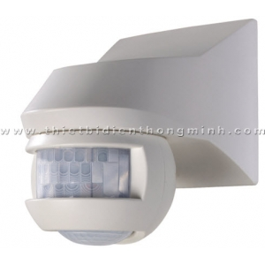

### Hình 1 Bóng đèn cảm ứng LUXA 101-108

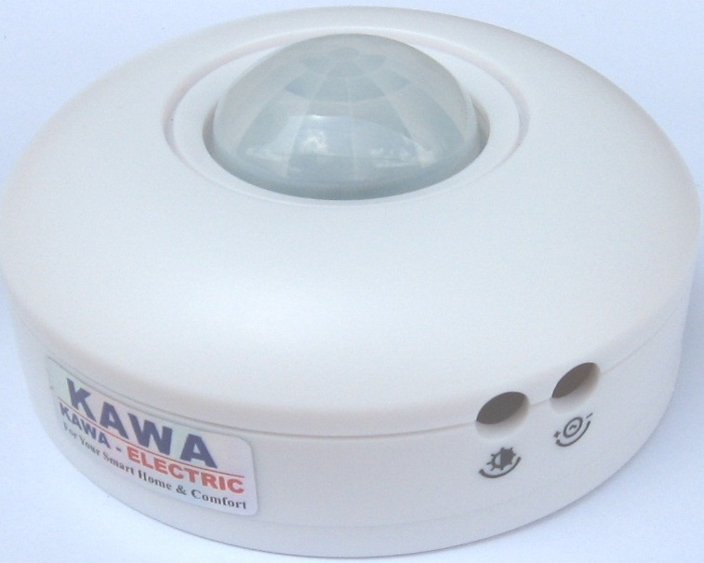

### Hình 2 Cảm biến bật tắt đèn tự động gắn trần Kawa SS70 [8]

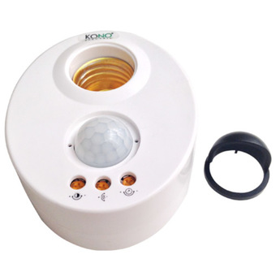

### Hình 3 Đui đèn của thiết bị KN-LS9A [10]

Ngoài ra, trên thị trường còn rất nhiều các thiết bị đèn điện khác sử dụng công nghệ cảm biến hồng ngoại này, giá cả cho mỗi thiết bị trên dao động trong khoảng từ 200.000 đồng đến 500.000 đồng. Với cách sử dụng là gắn thiết bị ở trên cao, trên trần nhà, khi có người trong vùng hoạt động thì đèn sẽ sáng

## Nhược điểm của các đèn cảm biến hồng ngoại trên thị trường

Trước khi tìm hiểu về ưu điểm và nhược điểm của thiết bị, chúng ta cùng tìm hiểu về cấu tạo của chúng.

Hầu hết các thiết bị đèn trên đều sử dụng cảm biến hồng ngoại PIR. Vậy, cảm biến PIR là gì?

1. **PIR là gì?**

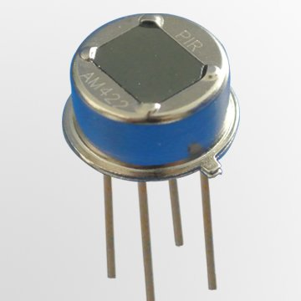

### Hình 4 Cảm biến PIR

Nó là chữ viết tắt của ***P***assive***I***nfra***R***ed sensor (PIR sensor), tức là bộ cảm biến thụ động dùng nguồn kích thích là tia hồng ngoại. Tia hồng ngoại (IR) chính là các tia nhiệt phát ra từ các vật thể nóng. Trong các cơ thể sống, trong chúng ta luôn có thân nhiệt (thông thường là ở 37 độ C), và từ cơ thể chúng ta sẽ luôn phát ra các tia nhiệt, hay  còn gọi là các tia hồng ngoại, người ta sẽ dùng một tế bào điện để chuyển đổi tia nhiệt ra dạng tín hiệu điện và nhờ đó mà có thể làm ra cảm biến phát hiện các vật thể nóng đang chuyển động. Cảm biến này gọi là thụ động vì nó không dùng nguồn nhiệt tự phát (làm nguồn tích cực, hay chủ động) mà chỉ phụ thuộc vào các nguồn tha nhiệt, đó là thân nhiệt của các thực thể khác, như con người con vật…

Như vậy, chúng ta cần phải phân biệt cảm biến PIR và cảm biến AIR (***A****ctive* ***I***nfra***R***ed sensor ) ở điểm và ở cảm biến PIR không dùng nguồn nhiệt tự phát riêng như ở AIR, như vậy, nhược điểm của thiết bị này là dễ bị nhiễu khi gặp các nguồn nhiệt khác nhau, đặc biệt là khi đặt ở phần những vật có nguồn phát hồng ngoại mạnh như lò sưởi, bếp, nồi cơm điện, ấm nước đun sôi

1. **Nguyên tắc hoạt động**

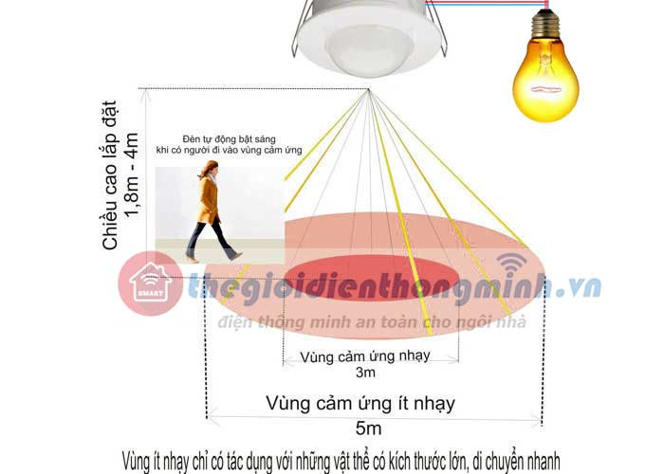

### Hình 5 Nguyên lý lắp đặt và sự hoạt động của thiết bị [10]

Thiết bị thường lắp trên trần nhà hoặc gắn trên tường cách mặt đất từ 1.8m đến 4m. Với điều kiện như vậy thì đèn sẽ hoạt động trong vùng có bán kính tối đa là 5m.

Vậy, nguyên tắc hoạt động của PIR là gì?



### Hình 6 Nguyên lý hoạt động của cảm biến PIR [7]

Cơ thế người hay bất kì một vật có nguồn nhiệt lớn hơn môi trường đều là một “lò” hồng ngoại, như vậy, qua cảm biến PIR sẽ nhận biết được nguồn nhiệt đó, song, đây chưa phải là điều kiện để bật đèn. Để bật đèn thì yêu cầu nguồn nhiệt cần phải có sự di chuyển tương đối với cảm biến. Điều này có nghĩa là khi nguồn nhiệt đi qua 2 vùng cảm biến, đường tín hiệu sẽ có xung báo có nguồn hồng ngoại đi chuyển, từ đó tạo ra tín hiệu điều khiển để bật đèn. Sau một thời gian trễ (delay) nhất định do con người cài đặt mà đèn sẽ tự động tắt.

Sau khi phân tích về nguyên lý, ta thấy có 2 nhược điểm đối với thiết bị:

* Thứ nhất: Dễ bị nhiễu bởi các nguồn hồng ngoại mạnh xung quanh, bị nhiễu bởi các vật nuôi trong nhà tạo tín hiệu giả tạo sự kiện bật đèn không đáng có.
* Thứ hai: Bị hạn chế trong trường hợp con người đi vào vùng hoạt động như không di chuyển, đèn sẽ tự tắt trong khoảng thời gian delay. Trường hợp trong nhà vệ sinh là một ví dụ.

# CHƯƠNG 2

# TÌM HIỂU VỀ SƠ ĐỒ CHỨC NĂNG, CẤU TẠO VÀ NGUYÊN LÝ HOẠT ĐỘNG

1. **Ý tưởng cho việc khắc phục nhược điểm của thiết bị hồng ngoại sử dụng cảm biến PIR**

Từ những phân tích ở chương 1, ta thấy rõ cách hoạt động của thiết bị, từ đó nhận định được các nhược điểm của thiết bị. Vấn đề khắc phục nhược điểm đó sẽ như thế nào.

Xuất phát từ ý tưởng đếm sản phẩm trong công nghiệp có sử dụng mắt hồng ngoại, ta sẽ có ý tưởng sau:

1. **Mạch đếm sản phẩm trong công nghiệp**

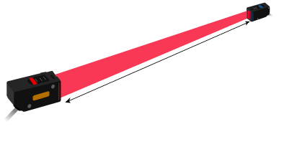

### Hình 7 Bộ thu phát hồng ngoại trong mạch đếm sản phẩm trong công nghiệp

Nguyên lý hoạt động: Ta có một cặp thiết bị thu phát hồng ngoại với một tần số nhất định quy ước. Bên thu chỉ nhận đúng sóng hồng ngoại với tần số đã quy ước ở bên phát. Khi có một sản phẩm qua bộ thu phát hồng ngoại, sản phẩm sẽ chắn thiết bị phát hồng ngoại làm cho thiết bị thu không nhận được đúng tần số quy ước từ trước. Bên thu sẽ tạo ta một xung, như vậy, việc đếm sản phẩm chuyển thành việc đếm xung.

1. **Ý tưởng về xây dựng mạch bật tắt đèn tự động qua sóng hồng ngoại**

Đây là ý tưởng lắp cảm biến trong nhà vệ sinh, hoặc có thể áp dụng đối với phòng có một cửa ra vào.

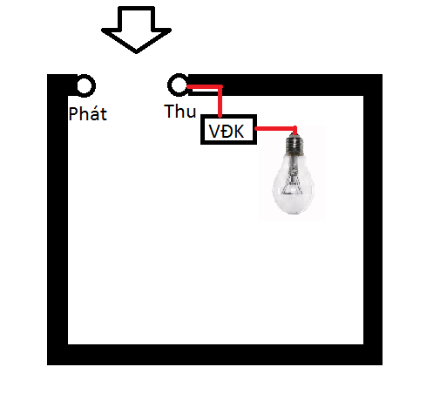

### Hình 8 Ý tưởng mạch bật tắt đèn dùng cảm biến hồng ngoại

Khác với dùng cảm biến hồng ngoại PIR, ta sẽ sử dụng cảm biến hồng ngoại với bộ phận thu và phát hồng ngoại riêng biệt, như vậy, nguồn hồng ngoại không còn thụ động và điều này khắc phục được vấn đề bị nhiễu bởi các nguồn hồng ngoại khác.

Về nguyên tắc hoạt động, đó là qua việc thu phát sóng hồng ngoại ta sẽ đếm số người trong phòng khi quét qua cặp Led thu phát, nếu số người trong phòng khác không thì đèn sẽ bật, nếu số người trong phòng bằng không thì đèn sẽ tắt, điều này là khắc phục tình trạng sử dụng delay để tắt đèn gây phiền phức khi người đứng im.

Về nguyên tắc lắp đặt, ta lắp bộ thu phát ở độ cao 1m, như vậy, các vật nuôi sẽ không đi qua được vùng quét này, hạn chế tình trạng tín hiệu giả gây bật đèn đáng tiếc.

Rõ ràng, tuy sử dụng cảm biến hồng ngoại nhưng về nguyên lý hoạt động lại hoàn toàn khác với PIR. Với ý tưởng này đã khắc phục hoàn toàn nhược điểm của hầu hết các thiết bị trên thị trường hiện nay.

Song, cần lưu ý: nếu chỉ một cặp led thu phát thì ta chỉ xác định được số người đi qua mà không xác định được người đó đi vào hay đi ra?

Như vậy, để xác định được người đó là đi vào hay đi ra thì ta cần hai cặp led song song để từ đó sẽ xác định được người đó vào phòng hay ra khỏi phòng.

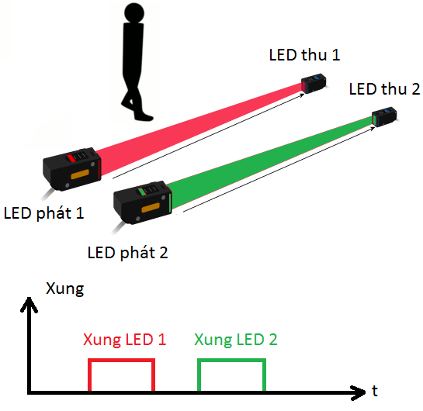

### Hình 9 Thứ tự xung Led khi xác định người đi vào

Qua đó, khi dựa vào thứ tự xung Led, ta hoàn toàn xác định được đối tượng đang đi vào hay đi ra mà từ đó đến được số người trong phòng là bao nhiêu.

1. **Xây dựng sơ đồ khối chức năng cho thiết bị điều khiển bật tắt đèn trong phòng sử dụng cảm biến hồng ngoại và mở rộng điều khiển qua sóng RF**
2. **Sơ đồ khối chức năng**

**Bộ phận thu hồng ngoại (và tín hiệu RF)**

**Bộ phận phát hồng ngoại**

**Khối thu tín hiệu hồng ngoại**

**Mạch tạo xung**

**Khối nguồn**

**Khối phát tín hiệu hồng ngoại**

**Khối chấp hành**

**Khối Điều Khiển**

**Khối thu tín hiệu RF (Mở rộng)**

**Khối phát tín hiệu RF (Mở rộng)**

**Khối nguồn**

**Bộ phận phát tín hiệu RF (Mở rộng)**

**Khối nguồn**

### Hình 10 Sơ đồ khối chức năng của thiết bị

Thiết bị của chúng ta sẽ bao gồm 2 bộ phận chính là bộ phận phát hồng ngoại và bộ phận thu hồng ngoại, ngoài ra, thiết bị còn mở rộng thêm bộ phận thu phát hồng ngoại.

Tại sao lại có thiết bị mở rộng: các thiết bị mở rộng là các module có sẵn, có thể lắp hoặc không. Khi lắp thêm vào thiết bị, chúng sẽ có thêm chức năng, cụ thể là chức năng điều khiển từ xa

Từ đây, ta sẽ tập trung đi phân tích hai bộ phận chính là bộ phận phát hồng ngoại và bộ phận thu hồng ngoại. Các bộ phận và khối mở rộng ta sẽ tìm hiểu sau.

Trước khi tìm hiểu về các bộ phận, ta nhận thấy, tất cả các bộ phận của thiết bị đều có khối nguồn, do đó, ta sẽ tìm hiểu về khối nguồn.

*Khối nguồn*

Với mạch điều khiển chúng ta muốn tạo ra, ta cần một mạch nguồn một chiều điện áp đầu ra 5V cung cấp năng lượng cho các thành phần khác nhau trong mạch. Mạch nguồn ở đây ta sử dụng loại mạch với thành phần trung tâm là IC ổn áp 7805.

**Các linh kiện cần thiết**

Biến áp:

a) Các thông số cơ bản

Biến áp mà chúng ta sử dụng là loại biến áp 1A thường có các thông số cơ bản:

* + - Điện áp vào xoay chiều bên phía cuộn sơ cấp có thể là 110V hoặc 220V
    - Điện áp ra xoay chiều có thể là một trong các điện áp: 3V, 4.5V, 6V, 7.5V, 9V, 12V.
    - Dòng điện chịu được tối đa của máy biến áp là 1A

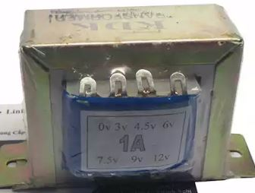

### Hình 11 Hình ảnh máy biến áp

b) Chức năng

Chức năng của máy biến áp ta sử dụng trong trường hợp này như sau:

* + Biến đổi điện áp cao bên phía cuộn sơ cấp sang điện áp thấp bên phía cuộn thứ cấp.
  + Tạo cách ly giữa linh kiện trên bo mạch với điện sinh hoạt 220V.

c) Nguyên lý hoạt động

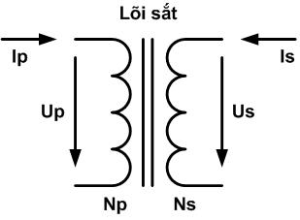 Dòng điện được tạo ra trong cuộn dây sơ cấp khi nối với hiệu điện thế sơ cấp, và 1 từ trường biến thiên trong lõi sắt. Từ trường biến thiên này tạo ra trong mạch điện thứ cấp 1 hiệu điện thế thứ cấp. Như vậy hiệu điện thế sơ cấp có thể thay đổi được hiệu điện thế thứ cấp thông qua từ trường. Sự biến đổi này có thể được điều chỉnh qua số vòng quấn trên lõi sắt.

### Hình 12 Nguyên lý hoạt động của máy biến áp

Tỉ lệ giữa điện áp vào và điện áp ra của máy biến áp có thể được tính theo các thông số số vòng dây quấn bên phía cuộn sơ cấp và số vòng dây quấn bên phía cuộn thứ cấp theo công thức sau:



Mạch cầu chỉnh lưu

Một mạch cầu chỉnh lưu bao gồm 4 đi-ốt được kết nối với nhau như hình sau:

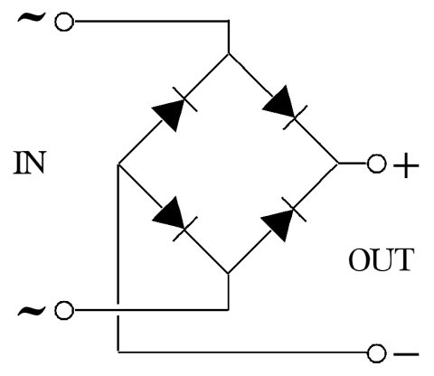

### Hình 13 Nguyên lý của cầu chình lưu

Với dạng điện áp xoay chiều ở đầu vào, đầu ra chúng ta sẽ thu được dạng điện áp một chiều như sau:

### 

### Hình 14 Dạng sóng điện xoay chiều khi đi qua cầu chình lưu [11]

Ở khối nguồn của chúng ta sẽ sử dụng IC cầu chỉnh lưu KBL610 thay cho 4 đi-ốt nối với nhau. Các thông số cơ bản của IC này như sau:

* + - Điện áp vào tối đa là 1000V
    - Dòng vào tối đa là 6A

Sơ đồ chân của KBL610 được cho trong datasheet:

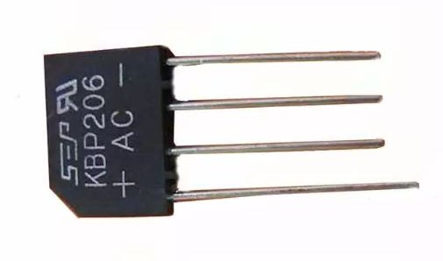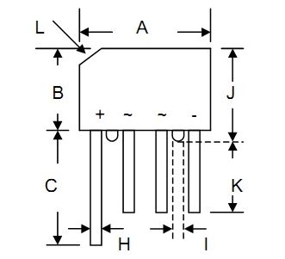

### Hình 15 Linh kiện cầu chỉnh lưu KBP206

Ổn áp

Khối nguồn chúng ta lựa chọn có trung tâm là IC ổn áp 7805. 7805 là một IC thuộc họ IC 78xx. Đây là loại dòng IC dùng để ổn định điện áp dương đầu ra, với điều kiện đầu vào luôn luôn lớn hơn đầu ra là 3V. Tùy loại IC 78xx mà nó ổn áp đầu ra là bao nhiêu.

Ở đâu chúng ta sử dụng IC 7805 ổn áp đầu ra 5V.

IC ổn áp 7805 có những thông số cơ bản như sau:

 Dòng cực đại có thể duy trì 1A.  
 - Dòng đỉnh 2.2A.  
 - Công suất tiêu tán cực đại nếu không dùng tản nhiệt: 2W  
 - Công suất tiêu tán nếu dùng tản nhiệt đủ lớn: 15W  
 Công suất tiêu tán trên ổn áp nối tiếp được tính như sau:  
 Trong đó:  
 Ui – áp lối vào  
 Uo – áp lối ra  
 I – dòng sử dụng

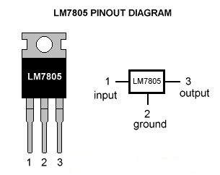Sơ đồ chân của IC 7805 được cho như hình sau:

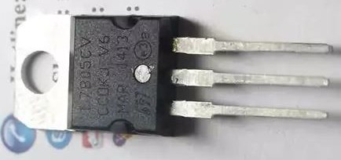

### Hình 16 Linh kiện ổn áp LM7805

7805 gồm có 3 chân:

* + - Chân 1 (IN): Chân lấy nguồn đầu vào
    - Chân 2 (GND): Chân nối đất
    - Chân 3 (OUT): Chân lấy điện áp ra 5V

Tụ điện

Trong mạch này, chúng ta sẽ sử dụng hai loại tụ điện:

a) Tụ hóa 1000uF, 16V

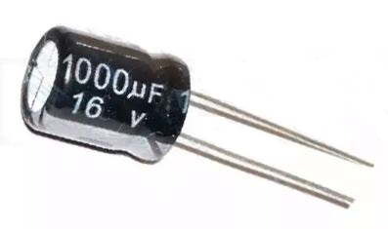

### Hình 17 Tụ hóa 1000uF/16V

Tác dụng:

* + - Sau khi qua chỉnh lưu cầu, điện áp nhấp nhô lớn
    - Sử dụng tụ 1000uF để lọc điện áp tần số thấp, đưa điện áp về tương đối bằng phẳng trước khi đi vào IC ổn áp 7805

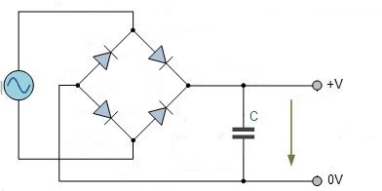

### Hình 18 Tụ điện khi nắp đặt sau cầu chỉnh lưu

Dạng điện áp sau khi ra khỏi tụ 1000uF như sau:

### 

### Hình 19 Dạng tín hiệu điện khi đi qua cầu chỉnh lưu và tụ điện [11]

b) Tụ 0.1uF (tụ 104)

Ta sử dụng một tụ 0.1uF thêm vào xử lý điện áp sau khi ra khỏi IC ổn áp 7805. Đây là một tụ không phân cực có các tác dụng:

* + - Lọc nhiễu tần số cao cho điện áp sau khi qua IC ổn áp 7805
    - Giúp điện áp một chiều đầu ra mịn hơn
    - Đảm bảo an toàn khi sử dụng

### 

### Hình 20 Tụ gốm 104nF

**Sơ đồ nguyên lý**

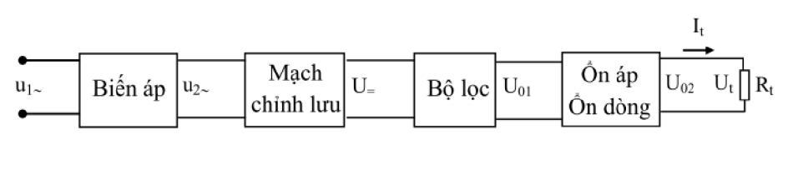

### Hình 21 Sơ đồ nguyên lý tạo nguồn một chiều

Sơ đồ mô phỏng trên Proteus:

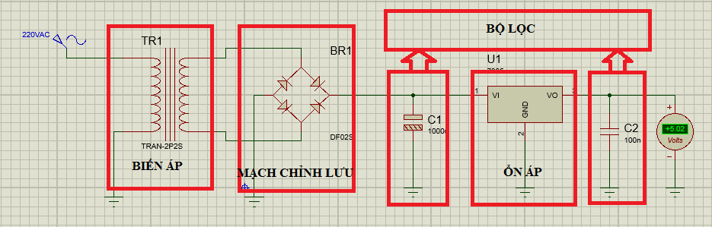

### Hình 22 Sơ đồ mô phỏng trên Proteus

Sơ đồ nguyên lý trên phần mềm Altium Designer

Với sơ đồ nguyên lý trên Altium Designer, do khối nguồn sử dụng loại máy biến áp thường 1A có kích thước tương đối lớn nên sẽ không đưa vào mạch in. Khối nguồn có sử dụng thêm 2 linh kiện là 2 header dùng để đưa điện áp vào sau khi đã qua biến áp và đưa điện áp ra sau khi đã đi qua tụ 0.1uF cuối cùng.

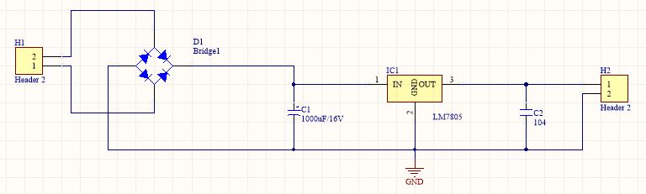Mạch nguyên lý của khối nguồn trên Altium Designer như sau:

### 

### Hình 23 Thiết kế mạch nguyên lý trên Altium

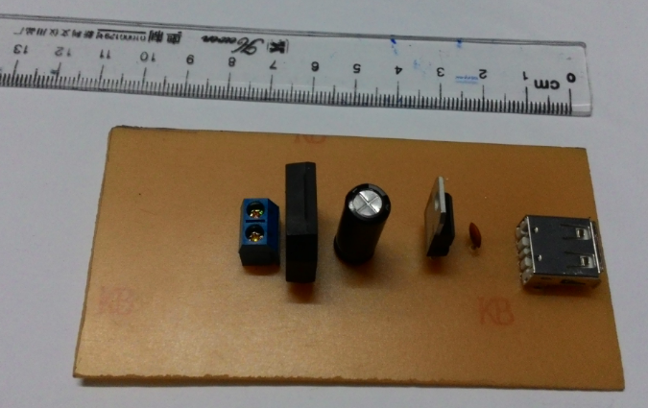

### Hình 24 Mạch thực tế sau khi hoàn thành

Sau khi đã tìm hiểu đầy đủ về khối nguồn, ta sẽ đến từng bộ phận như đã phân tích trên sơ đồ khối

1. *Bộ phận phát hồng ngoại*

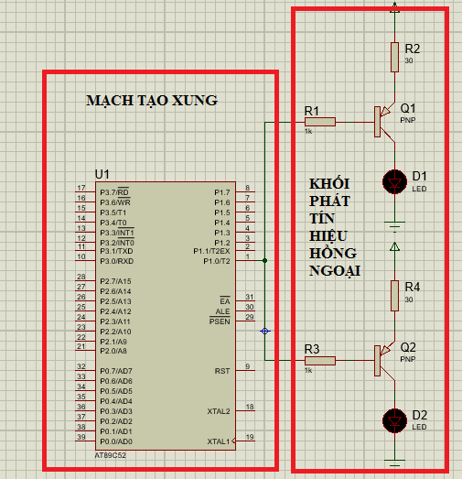

### Hình 25 Hình ảnh nguyên lý của cặp mắt phát hồng ngoại

* LED phát hồng ngoại phi 5
* ULED=2.2V ; ILED= 100mA
* Bước sóng: 952nm
* Gồm 2 cực (2 chân) Katod và Anod

Từ các thông số trên ta tính được các thông số của trở như trên hình 11.

Với một chu ý là: Do đã quy ước thu phát cùng tần số là 38kHz, ta cần cho Led hồng ngoại chớp – tắt theo đúng tần số đã quy ước.

Bằng việc sử dụng vi điều khiển AT89S52, ta có thể lập trình cho chân P1.1 phát tần số 38kHz qua chế độ Clock-Out của Timer2.

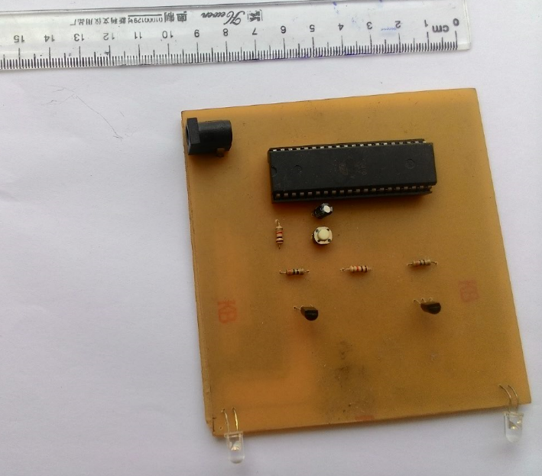

### Hình 26 Bộ phận phát hồng ngoại với cặp Led Hồng Ngoại như trên.

### Bộ phận thu hồng ngoại

b.1. Khối thu tín hiệu hồng ngoại

Ta sử dụng Led Thu Hồng Ngoại 1838T

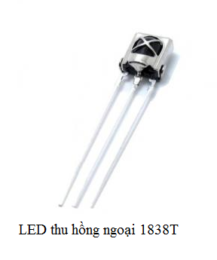

### Hình 27 Led thu hồng ngoại 1838T

### LED thu hồng ngoại 1838T:

* Làm việc với sóng hồng ngoại và với tần số 38kHz
* Bao gồm 3 chân: OUT, GND, VCC
* Chân OUT tích cực thấp
* Khoảng cách thu phát thực tế với LED phát hồng ngoại phi 5 tối đa 1.2m, khoảng cách hiểu quả là 1m
* Sơ đồ ghép nối với Vi điều khiển:

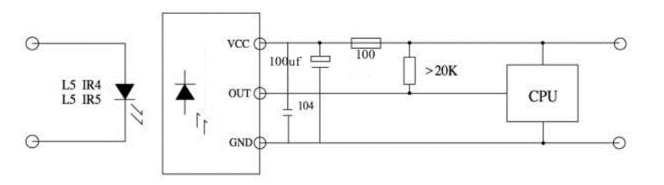

### Hình 28 Sơ đồ ghép nối với vi điều khiển do hãng sản suất đề nghị

### Lý do chọn Led thu 1838T:

* Led thu với khoảng cách với Led phát rất phù hợp với cửa nhà vệ sinh ( khoảng cách hiểu quả là 1m)
* Hoạt động ổn định, không ảnh hưởng bởi nhiễu ngoài
* Linh kiện dễ mua ngoài thị trường với giả cả rẻ

b.2. Khối chấp hành

Ta sử dụng relay 5V 10A 5 chân SRD-05VDC-SL-A

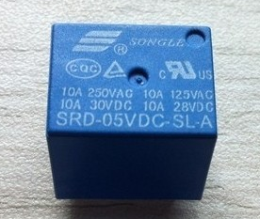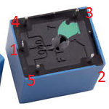

### Hình 29 Relay 5V 10A 5 chân SRD-05VDC-SL-A

Relay sử dụng điện áp 5V cho cuộn hút và chịu được dòng điện 10A đi qua tiếp điểm ở mạch công suất.

Relay gồm có 5 chân:

* Chân 1, 2 là tiếp điểm thường đóng
* Chân 1, 3 là tiếp điểm thường hở
* Chân 4, 5 để kích điện cho cuộn hút

Khi có dòng điện đi từ chân 4 đến chân 5,tiếp điểm thường mở đóng lại, cho phép dòng điện đi từ chân 1 đến chân 3, không có dòngđi từ chân 1 đến chân 2. Khi không cấp điện đi từ chân 4 đến chân 5, rơ-le chỉ cho phép dòng điện đi từ chân 1 đến chân 2, không cho phép dòng đi từ chân 1 đến chân 3.

* Lý do chọn Relay 5V 10A 5 chân SRD-05VDC-SL-A:
* Cần thiết để giải quyết các vấn đề liên quan đến công suất, phù hợp với để bật tắt đèn điện thông thường
* Có sự ổn định cao
* Dễ dàng bảo trì
* Điện áp điều khiển 5V phù hợp với nguồn cấp trong mạch.
* Sơ đồ nguyên lý của khối chấp hành sử dùng relay:

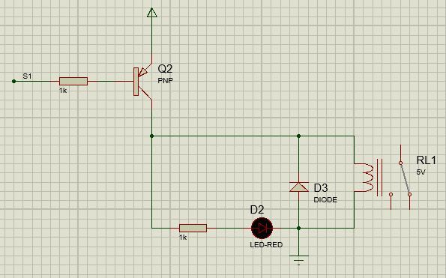

### Hình 30 Nguyên lý khối chấp hành

+ Khi S1 = 1: Q2 mở, không có dòng chạy qua cuộn hút của Rơ-le. Tiếp điểm 1 nối với 3, đèn LED sáng

+ Khi S1 = 0: Q2 khóa, không có dòng qua cuộn hút. Tiếp điểm 1 nối với 2, đèn LED tắt.

b.3. Khối điều khiển

Ta sử dụng vi điều khiển AT89S52, với cấu hình:

* 8K Byte bộ nhớ chương trình
* 256 Byte bộ nhớ dữ liệu
* Ngoài ra, so với dòng 8051 thì AT89S52 có thêm 1 bộ Timer 2, đặc biệt trong đề tài này ta sẽ sử dụng Timer 2 ở chế độ Clock Out để cấp cho Led phát hồng ngoại
* Lý do chọn AT89S52:
* Mặc dù cấu hình không cao như các dòng vi điều khiển trên thị trường hiện này nhưng AT89S52 có cấu hình vừa đủ cho đề tài này
* Trên thị trường đây là dòng vi điều khiển có giá cả rẻ, dễ mua…

Với vi điều khiển AT89S52, ta sẽ sử dụng các phần mềm sau để lập trình, mô phỏng và nạp mạch, làm mạch:

1. Keil uVision5: Dùng để viết chương trình cho vi điều khiển, tạo file hex để phục vụ cho việc mô phỏng và nạp vào vi điều khiển
2. Proteus 8 Professional: Dùng trong việc mô phỏng trước khi nạp vào mạch thực
3. Progisp: Dùng trong việc nạp file hex vào vi điều khiển AT89S52
4. Altium Designer: Thiết kế mạch in và test mạch nguyên lý

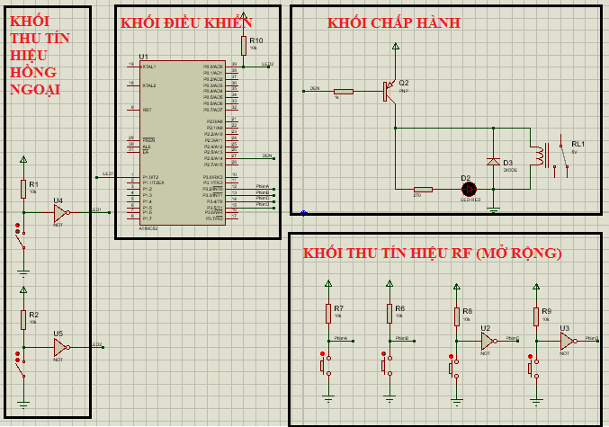

### Hình 31 Mô phòng trên Proteus của khối thu hồng ngoạiC:\Users\laptop88.vn\Desktop\machThuHongNgoai2.PNG

### Hình 32 Mạch thực của bộ phận thu hồng ngoại

### Xây dựng thuật toán cho thiết bị

Trước khi bắt đầu viết thuật toán cho đề tài, ta nhắc lại ý tưởng:

Bằng việc gắn 2 cặp Led thu phát trên cửa chính ra vào, bằng việc xác định thứ tự xung của cặp Led nào trước, ta hoàn toàn có thể xác định được chiều của người đi vào hay đi ra, từ đó sẽ ra quyết định bật tắt đèn.



### Hình 33 Hình ảnh ví dụ cho trường hợp người đi vào

Như trên hình ta thấy, cặp Led 1 sẽ nhận 1 xung trước rồi đến cặp Led 2 sẽ nhận xung sau. Điều này có nghĩa là chiều đi chuyển của người đang là đi vào phòng. Biết số người trong phòng là bao nhiều thì sẽ bật đèn hay tắt đèn.

* Sơ đồ thuật toán của mạch:

Người = 0

Đèn tắt

Có xung LED1 ko?

NO

Có xung LED2 ko?

YES

Có xung LED2 ko?

NO YES

Có xung LED1 ko?

NO

YES

Người++

YES

YES

Người--

Người>0 ?

YES NO

Tắt đèn

Bật đèn

### Hình 34 Sơ đồ thuật toán tổng quát

Trên đây là sơ đồ nguyên lý, thực tế sẽ có rất nhiều vấn đề cần giải quyết mà trong mô hình không thể hiện hết:

* Vấn đề chống nhiễu từ tín hiệu OUT của mắt thu 1838T, ta khắc phục qua phần cứng (lắp thêm tụ điện với chân OUT) cũng như qua phần mềm (bằng cách delay 1 trễ nhỏ và kiểm tra lại tín hiệu)
* Vấn đề phát sinh lỗi “treo Led” khi người chỉ chạm 1 cặp Led rồi không tới chạm Led tiếp theo

+ Từ sơ đồ thuật toán, ta thấy lỗi này xuất hiện khi xuất hiện người chưa đi qua hết 2 cặp Led (chẳng hạn: người chỉ đi đến cặp Led1 rồi quay lại và chương trình “chờ xung cặp Led2” bị rơi vào vòng lặp vô hạn, dẫn đến tình trạng “treo Led”).

+Ta khắc phục bằng việc tạo ra một chương trình con để kiểm tra việc có bị “treo Led” không? Nếu bị treo trong thời gian 0.7s, ta sẽ hủy chương trình “chờ xung” đó.

+Tại sao lại là con số 0.7s, lý do đưa ra là ta dựa vào tốc độ trung bình bình đi qua 2 cặp Led, theo khảo sát, thời gian trung bình đi qua cặp Led thu phát nhỏ hơn 0.5s, nên nếu bị treo quá thời gian 0.7s, ta sẽ hủy chương trình “chờ xung” ngay lập tức

* Tất cả vẫn đề trên ta đã giải quyết được nhưng không được thể hiện trên sơ đồ

1. **Bộ phận mở rộng: Module thu phát sóng RF**

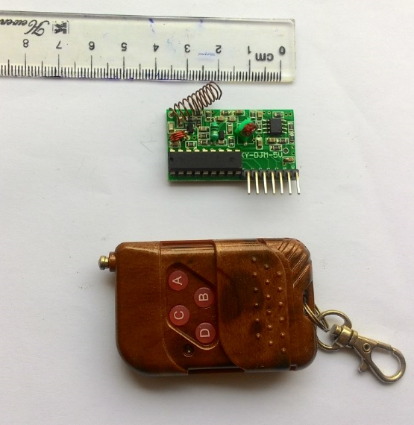

Hình 35 Hình ảnh module thu (trên) và phát (dưới) sóng RF

* Điện áp sử dụng: 5V   
  I <4.5mA   
  Giải mã PT2272-M4  
  Tần số thu: 315 Mhz   
  Anten dài: 23CM  
  Chân nguồn: Vcc(+5V) ; GND  
  Chân VT ( Valid Transmission) : Chân báo tín hiệu khi nhận dữ liệu ( Ở trạng thái chờ đầu ra 0, khi có tín hiệu lên 1 và trở về 0 khi không còn tín hiệu)
* Tín hiệu ra: D0, D1, D2, D3 (tương ứng các phím A,B,C,D được nhấn bên phát)  
  Khi chưa có tín hiệu các chân đầu ra ở mức 0, Khi có tín hiệu các chân lên 1

# CHƯƠNG 3:

# SẢN PHẨM HOÀN THIỆN VÀ HƯỚNG PHÁT TRIỂN

1. **Sản phẩm hoàn thiện**

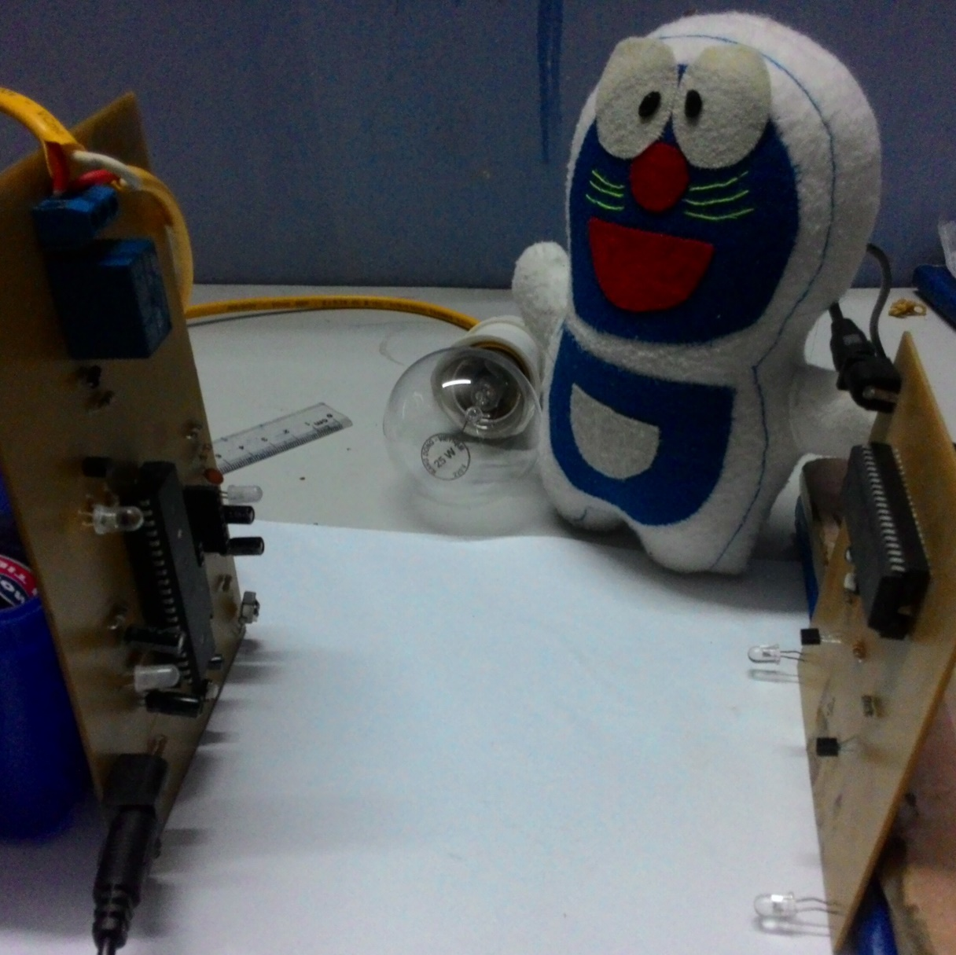

### Hình 36 Hình ảnh sản phẩm sau khi hoàn thiện

Thiết bị được gắn ở hai cạnh cửa ra vào, trong đó:

* Hai bộ phận thu hồng ngoại và phát hồng ngoại gắn ở hai cảnh cửa và được cấp nguồn 1 chiều
* Ở bộ phận thu hồng ngoại có mạch công suất, ta cần cấp điện 220V cho đèn điện

Qua một thời gian sử dụng, ta thấy mạch hoạt động khá ổn định, song, hi hữu vẫn xảy ra trường hợp người đi qua nhưng đèn không sáng, lý do:

* Tốc độ đi của người quá nhanh, khiến cho thiết bị nhầm lẫn tín hiệu nhanh đó là nhiễu nên bỏ qua, ta có thể khắc phục bằng phần mềm bằng cách tăng độ nhạy
* Do chùm hồng ngoại phát ra từ mắt phát là chùm phân kì, không song song tuyệt đối giữa các cặp Led thu phát. Điều này có nghĩa là cặp Led 1 vẫn tác động đến cặp Led 2, khiến có cặp Led thu bị nhiễu, gây tín hiệu giả không đáng có, ta có thể khắc phục theo 2 hướng sau:

+ Định hướng chùm tia hồng ngoại song song nhất có thể bằng cách quấn băng dính đen xung quanh Led phát

+Cho mỗi cặp Led thu phát với một tần số khác nhau để cặp Led thu phát này sẽ không gây ảnh hưởng đến cặp Led thu phát kia

1. **Hướng phát triển**

Hiện tại, sản phẩm mới chỉ dừng lại ở việc điều khiển bật tắt tự động hoặc điều khiển từ xa. Nếu phát triển thêm, ứng dụng sẽ có một số hướng sau:

* Thực hiện truyền tin để giám sát số người trong các phòng của một tòa nhà, có thể sử dụng thông qua mạng LAN, hoặc truyền lên một server trên mạng để thực hiện giám sát qua Internet
* Phát triển cho ứng dụng chống trộm, thông báo qua SMS
* Kết hợp với cảm biến PIR (cảm biến chuyển động) để tăng độ tin cậy khi quyết định hành động nào đó

# PHỤ LỤC

***[TÀI LIỆU THAM KHẢO]***

[1] Datasheet AT89S52, 1838T, LM7805

[2] Bài giảng “Điện tử tương tự” – Lê Công Cường

[3] Bài giảng “Vi xử lý” – Lê Minh Thùy

[4] <http://hoclaptrinh.edu.vn/pir-la-gi/>

[5] <http://www.bachkhoadientu.com/2015/10/huong-dan-thiet-ke-bo-nguon-mot-chieu.html>

[6] <http://www.dientuchiase.com/2014/12/mach-em-san-pham-dung-chip-at89c51.html>

[7] <http://arduino.vn/bai-viet/522-pir-sensor-alarm>

[8] <http://thegioidienthongminh.vn/cam-bien-hong-ngoai-bat-tat-den-kw-ss30/>

[9] <http://thietbidienthongminhq.vn/cam-bien-bat-tat-den-tu-dong-gan-tran-noi-kawa-ss70.html>

[10] <http://nhathongminhcantho.vn/duoi-den-cam-ung-kono-kn-ls9a/>

[11] http://www.electronics-tutorials.ws/diode/diode_6.html